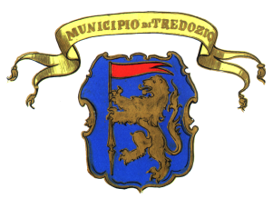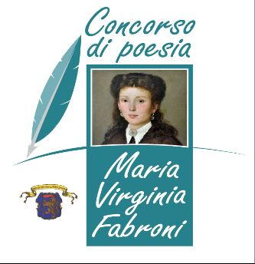

REGOLAMENTO
V EDIZIONE CONCORSO DI POESIA
“MARIA VIRGINIA FABRONI”
Tema: “SUI SENTIERI DELL’ESILIO DANTESCO”

- Concorso di poesie inedite (per inedito si intende non pubblicato da nessun editore, né in formato cartaceo né digitale).

- Sono ammesse al concorso le poesie in lingua italiana, presentate da autori, cittadini italiani e stranieri che, alla data riportata sulla scheda di partecipazione, abbiano compiuto il diciottesimo anno d'età. Ogni autore potrà inviare da un minimo di n.2 ad un massimo di n.5 poesie. La lunghezza di ciascuna opera non dovrà superare i 20 versi.

- La modalità di partecipazione al concorso è GRATUITA.

- Tutte le opere dovranno essere ispirate al tema “SUI SENTIERI DELL’ESILIO DANTESCO”.

- Tutte le opere dovranno essere inviate entro il 31 MARZO 2021.

- Il testo, senza firma, e la scheda di partecipazione, corredata dei dati identificativi dell'autore (nome, cognome, età, professione, indirizzo, n. di telefono e email), dovranno pervenire preferibilmente via email all'indirizzo premiomvfabroni@gmail.com (in formato testo sottoforma di: .doc, .pdf, .jpg, ecc – carattere Times New Roman) o con spedizione postale o consegna diretta in numero copie UNO in busta chiusa a:

MUNICIPIO DI TREDOZIO – via Martiri, 1 – 47019 TREDOZIO (FC), citando in oggetto o nel frontespizio della busta il titolo “V EDIZIONE DEL CONCORSO MARIA VIRGINIA FABRONI”.

- Le poesie presentate saranno valutate ad insindacabile giudizio da una giuria che sarà nominata dal responsabile area amministrativo con propria determinazione, dopo la scadenza di presentazione delle poesie e sarà composta dall’Assessore alla cultura – o suo delegato – e da uomini e donne della cultura letteraria. La composizione della giuria verrà resa nota, attraverso i canali ufficiali.

- L'opera vincitrice verrà riprodotta su un apposito muro, indicato dall'amministrazione comunale. Ai primi quindici classificati saranno consegnati attestatati con motivazione.

- La premiazione avrà luogo a Tredozio in data da destinarsi, comunque nel mese di luglio 2021. Ai vincitori sarà data comunicazione via email o telefonica. La mancata presenza alla cerimonia di premiazione sarà causa di decadenza della titolarità del premio. In caso di assenza, il vincitore ha facoltà di delegare un suo incaricato per presenziare all'evento.

- Gli autori rimangono pienamente in possesso dei diritti relativi ai testi con cui intendono partecipare al concorso. Accettano, altresì, di concedere, a titolo gratuito e senza pretendere i diritti di esecuzione, riproduzione e pubblica diffusione delle opere presentate. Inoltre, gli autori accettano di concedere, a titolo gratuito e senza nulla pretendere, i diritti di pubblicazione, distribuzione e vendita delle opere presentate, nell’eventuale realizzazione di un volumetto celebrativo.

- Per poter partecipare è necessaria l'autorizzazione al trattamento dei dati personali. Il/La partecipante è inoltre totalmente responsabile della veridicità dei dati comunicati, dell'autenticità e paternità dell'opera.

- Le opere non verranno restituite. L'organizzazione non sarà responsabile per eventuali disguidi postali e/o per ogni altro caso di smarrimento.

- La partecipazione al concorso implica la totale accettazione del presente bando, la mancanza di una delle condizioni richieste, invalida l'iscrizione e determina l'esclusione dei testi inviati.

IL TERMINE PER L'INVIO E' IL
31 MARZO 2021

Per ulteriori informazioni: premiomvfabroni@gmail.com

